 | Министерство науки и высшего образования Российской Федерации  Федеральное государственное автономное образовательное учреждение  высшего образования  «Московский государственный технический университет  имени Н.Э. Баумана  (национальный исследовательский университет)»  (МГТУ им. Н.Э. Баумана)

ФАКУЛЬТЕТ «ИНЖЕНЕРНЫЙ БИЗНЕС И МЕНЕДЖМЕНТ»
КАФЕДРА «ПРОМЫШЛЕННАЯ ЛОГИСТИКА»

ОТЧЕТ
Предмет: Разработка интернет приложений
Лабораторные работы №3-6
“Разработка клиент-серверного web-приложения Codeslicer на примере Кодик”

Студент: Сигорский Александр Евгеньевич
Группа: ИБМ3-54Б
Преподаватель: М.В. Бурмистрова

Москва 2026

Введение
Лабораторные работы № 3-6 являются продолжением лабораторных работ № 1-2. На первом этапе были изучены базовые средства HTML, CSS и JavaScript и разработан интерактивный калькулятор в стилистике Kodik. Во второй части курса рассматривается развитие web-приложения: работа с коллекциями данных, Node.js, REST API, AJAX, CORS, Fetch API, промисы и сборка клиентского кода.
В качестве предметной области для лабораторных работ № 3-6 выбран CodeSlicer - local-first инструмент для анализа программных проектов и оценки влияния изменений кода. Реальный CodeSlicer строит граф связей проекта, выполняет impact analysis и review изменений, а также предоставляет несколько интерфейсов: CLI, локальный web-интерфейс Local Hub, расширение VS Code и интеграции с AI-клиентами через skills и MCP [2, 3].
Связь с предыдущим отчетом сохраняется и на уровне экосистемы: CodeSlicer поддерживает работу с Kodik как с одним из AI-клиентов. Поэтому переход от интерфейса в стилистике Kodik к проекту CodeSlicer является содержательно последовательным: сначала рассматривается базовый web-интерфейс, затем - более крупная система для разработчика.
При этом требования учебных лабораторных работ не полностью совпадают с производственной архитектурой CodeSlicer. Например, текущий Local Hub использует same-origin Fetch API и локальный Python backend, тогда как лабораторная работа № 4 требует Node.js и JSON-файл, а лабораторная работа № 5 - XMLHttpRequest и демонстрацию CORS. Поэтому в отчете разделяются два уровня: реальный проект CodeSlicer и его учебный web-модуль управления анализируемыми проектами, который последовательно реализует требования ЛР3-6. Это позволяет не искажать устройство исходного проекта и одновременно выполнить методические требования курса [1, 2].

Цели и задачи работ
- Изучить Node.js и npm и построить динамический интерфейс на основе коллекции mock-объектов.
- Реализовать REST API с хранением данных в JSON-файле и проверить CRUD-операции.
- Связать frontend и backend через AJAX и XMLHttpRequest и исследовать проблему CORS.
- Перейти к Fetch API, Promise и async/await, выполнить сборку frontend и развернуть его вместе с API.
- На всех этапах сохранять одну предметную область - проекты, передаваемые CodeSlicer для анализа.

1 Общая характеристика проекта CodeSlicer

1.1 Назначение проекта
CodeSlicer предназначен для анализа крупных кодовых баз, в которых изменение одной функции может затронуть несколько модулей, сервисов, API-маршрутов, frontend-компонентов и тестов. Основная проблема, сформулированная авторами проекта, состоит в том, что локально корректное изменение не всегда является корректным для системы целиком: разработчик или AI-агент может видеть отдельный файл, но не полный путь зависимости [3].
CodeSlicer решает эту задачу не обычным поиском по строкам, а построением проверяемого графа проекта. В графе хранятся узлы и связи между ними, а для связи могут сохраняться статус разрешения, confidence, provenance и evidence chain. Благодаря этому система может не только показать, какие элементы потенциально затронуты изменением, но и объяснить, почему они попали в область влияния [2, 3].

1.2 Основные возможности
Возможность | Назначение
Анализ проекта | Определение языков, файлов, модулей, функций, маршрутов, тестов и других сущностей.
Semantic graph | Формирование связей между элементами проекта с сохранением происхождения доказательств.
Impact analysis | Поиск области влияния изменения вверх и вниз по графу.
Review изменений | Анализ diff и выделение обязательных, рекомендуемых и неопределенных областей проверки.
Test selection | Выбор тестов, связанных с измененными узлами и маршрутами.
Local Hub | Локальный браузерный интерфейс для просмотра графа и результатов анализа.
VS Code Cockpit | Работа с анализом и review непосредственно из VS Code.
CLI, skills, MCP | Использование CodeSlicer из терминала и в AI-клиентах.

1.3 Упрощенная архитектура
Общий конвейер CodeSlicer можно представить как последовательное преобразование исходного проекта в набор фактов, затем в семантический граф и далее в результаты impact analysis. В статье о проекте отдельно выделяются inventory, scan plan, extraction, normalization, semantic binding, precision resolution, support packs, quality gates и impact query [3]. Для целей web-отчета эту схему можно укрупнить.
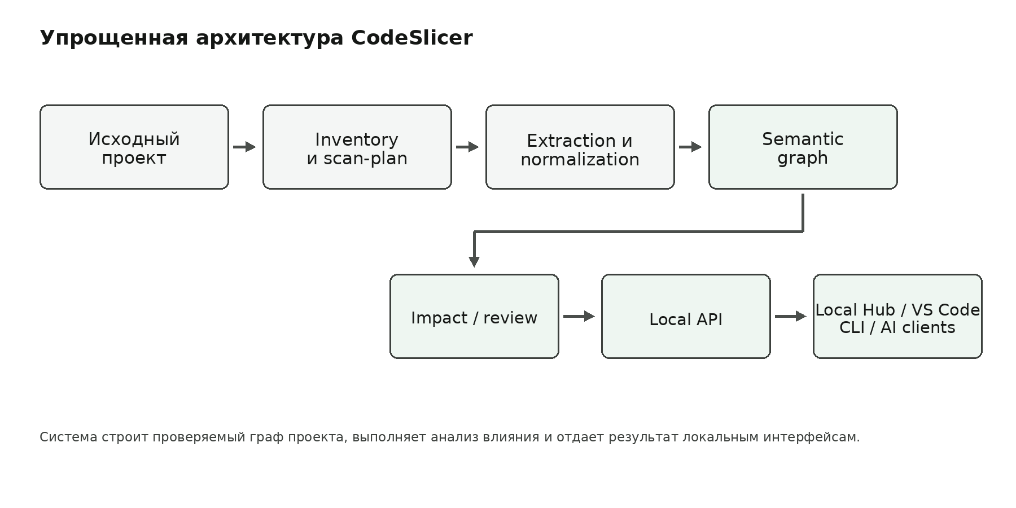
Рисунок 1 - Упрощенная архитектура CodeSlicer
На первом этапе определяется область анализа и состав файлов. Далее extractors извлекают факты из исходного кода. После нормализации и семантического связывания формируется граф. Impact- и review-запросы используют этот граф для ответа на прикладные вопросы. Результаты могут быть показаны через Local Hub, VS Code, CLI или переданы AI-клиенту.

1.4 Интерфейсы и связь с Kodik
В репозитории CodeSlicer предусмотрены несколько способов работы с системой. README рекомендует VS Code Cockpit как короткий путь к первому review; Local Hub предоставляет web-представление большой карты и результатов анализа; CLI предназначен для автоматизации и ручной работы; agent skills и optional MCP дают структурированный workflow для coding agents [2].
В документации отдельно указана поддержка установки skills для Kodik. Это связывает CodeSlicer с тем же типом developer-oriented среды, который использовался как визуальный ориентир в ЛР1-2. CodeSlicer при этом не заменяет IDE: он предоставляет ей проверяемый контекст проекта и данные об области влияния изменения [2, 3].

1.5 Web-часть реального проекта
В репозитории существует отдельный каталог frontend. Текущий Local Hub представляет собой небольшую SPA с маршрутами #map и #graphify. Согласно frontend/README.md, браузер не содержит fallback-графа или mock-данных и отображает ответы same-origin local API. Для анализа используются GET- и POST-маршруты, например /api/health, /api/state, /api/graph, /api/analyze и /api/graph/projection [2].
Клиентский модуль api-client.js использует fetch() с относительными URL, cache: "no-store" и credentials: "same-origin". Это важно для дальнейшей связи с ЛР6: производственный web-интерфейс CodeSlicer уже соответствует современной схеме same-origin frontend + API. Однако для ЛР3-5 эта схема специально упрощается и реализуется по этапам, требуемым методическими указаниями.
async function request(path, options) {
const response = await fetch(path, {
cache: 'no-store',
credentials: 'same-origin',
...options
});
return await response.json();
}

1.6 Учебная адаптация для лабораторных работ
В рамках лабораторных работ предметной сущностью выбран анализируемый проект. Пользовательский сценарий соответствует реальной логике CodeSlicer: пользователь добавляет проект, видит его основные параметры и затем может передать его в анализатор. Учебный модуль не пытается воспроизвести весь semantic engine; его задача - последовательно показать развитие web-архитектуры.
Этап | Учебная реализация | Связь с CodeSlicer
ЛР3 | Mock-массив проектов, карточки, фильтр, подробная страница | Модель списка локальных проектов для анализа
ЛР4 | Node.js REST API и projects.json | Серверный слой для хранения метаданных проектов
ЛР5 | XMLHttpRequest и CORS между двумя origin | Подключение frontend к API
ЛР6 | fetch, async/await, bundle и same-origin | Приближение к текущей схеме Local Hub

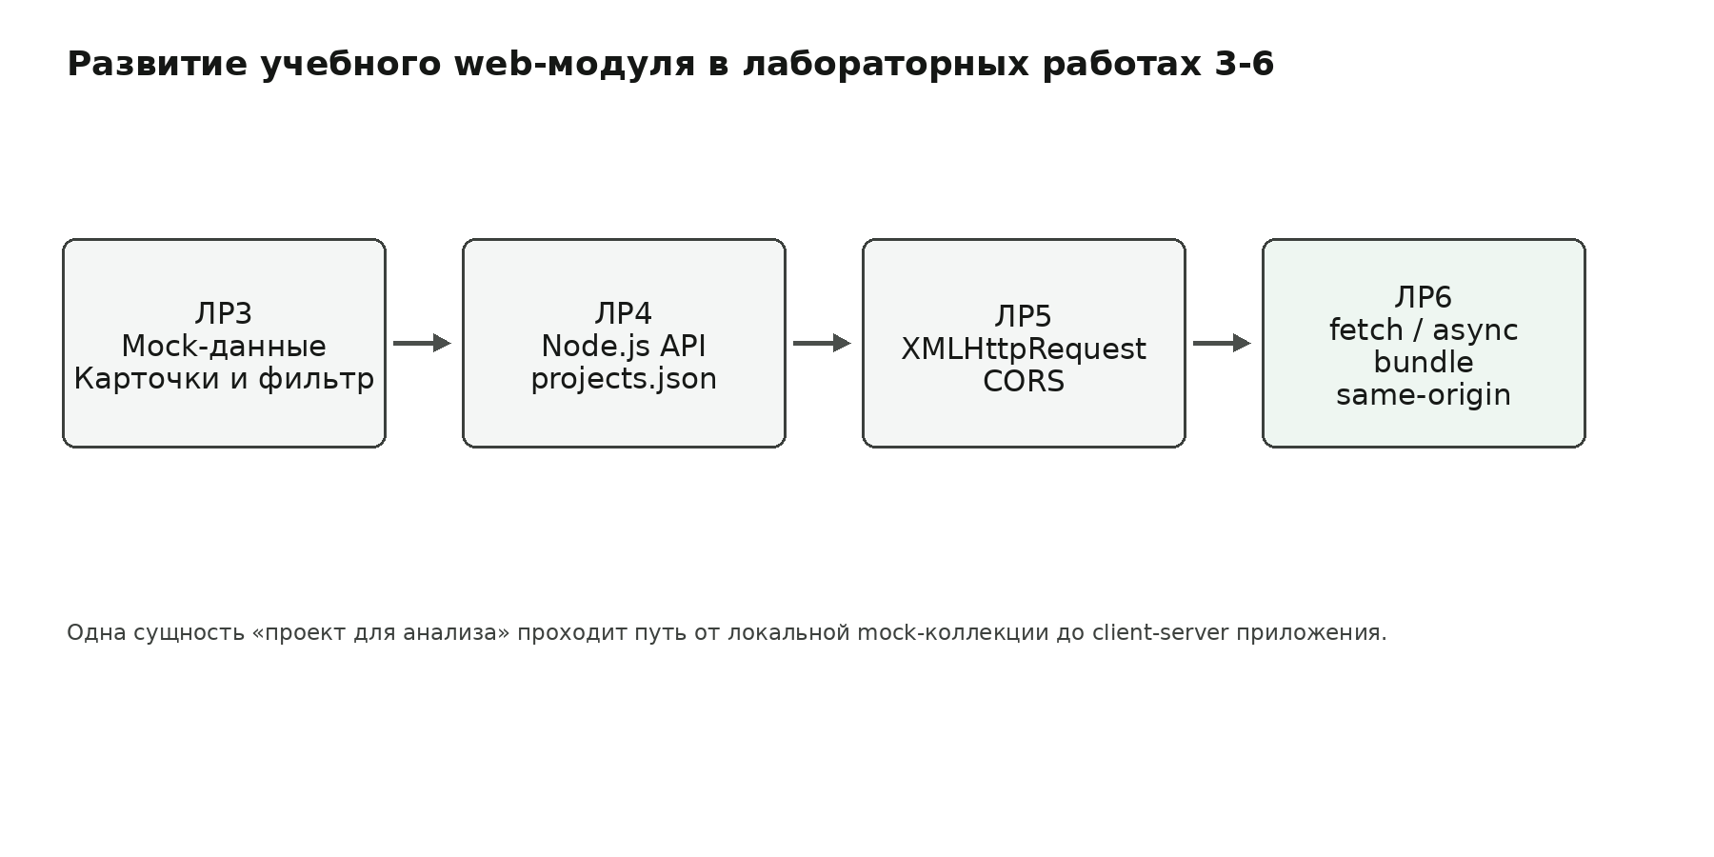
Рисунок 2 - Последовательное развитие учебного web-модуля

2 Лабораторная работа № 3. Node.js, npm и интерфейс с карточками

2.1 Постановка задачи
Согласно методическим требованиям необходимо познакомиться с Node.js и npm, сверстать страницу списка с карточками и фильтрацией, реализовать страницу подробной информации, хранить данные в mock-коллекции, добавить копирование первой карточки и удаление карточек. В header обеих страниц должна присутствовать кнопка «Домой» [1].

2.2 Модель данных
Для предметной области CodeSlicer одна карточка соответствует локальному проекту, который пользователь может анализировать. Минимальная модель содержит идентификатор, название, основной язык, число файлов и статус анализа.
const projects = [
{ id: 1, name: 'CodeSlicer Core', language: 'Python',
description: 'Анализ кода и построение графа зависимостей.' },
{ id: 2, name: 'Local Hub', language: 'JavaScript',
description: 'Браузерный интерфейс анализа проектов.' },
{ id: 3, name: 'VS Code Cockpit', language: 'TypeScript',
description: 'Расширение VS Code для review изменений.' }
];
Для наглядности mock-коллекция содержит три компонента экосистемы CodeSlicer: Core, Local Hub и VS Code Cockpit. Они используются исключительно как демонстрационные карточки, а не как результаты сканирования настоящих репозиториев.

2.3 Структура клиентской части
Файл | Назначение
lab03/index.html | Страница списка/деталей (hash-маршруты).
lab03/app.js | Динамическая генерация карточек и подробной страницы.
shared/style.css | Общие стили карточек, header и кнопок.
projects.json | Серверное хранилище списка проектов для ЛР4–6.
lab05/app.js | XMLHttpRequest и клиентская форма без сохранения.
package.json | npm scripts start и build; установка пакетов не нужна.

2.4 Формирование карточек
Интерфейс формируется динамически. Функция renderProjects() очищает контейнер и создает карточку для каждого элемента коллекции. Такой подход позволяет применять одну и ту же разметку к любому числу объектов.
function makeCard(project) {
const card = document.createElement('article');
card.className = 'card';
const title = document.createElement('h2');
title.textContent = project.name;
card.append(title);
return card;
}

2.5 Фильтрация
Фильтрация выполняется по имени или языку проекта. При вводе текста формируется новый массив через filter(), после чего карточки перерисовываются. Исходная mock-коллекция не изменяется.
function filterProjects(query) {
const q = query.toLowerCase();
return projects.filter(project =>
project.name.toLowerCase().includes(q) ||
project.language.toLowerCase().includes(q)
);
}

2.6 Добавление, удаление и переход на страницу подробнее
Кнопка добавления копирует первую карточку, присваивая новой записи новый идентификатор. Кнопка удаления удаляет проект из массива и запускает повторный рендер. На страницу подробнее передается идентификатор проекта через hash-маршрут. На страницу подробностей передаётся id через hash-маршрут #/project/:id. Кнопка «На главную» возвращает на список без перезагрузки браузера.
function addProject() {
const first = projects[0];
const nextId = Math.max(...projects.map(p => p.id)) + 1;
projects.push({ ...first, id: nextId, name: first.name + ' copy' });
renderProjects(projects);
}
function deleteProject(id) {
const index = projects.findIndex(p => p.id === id);
if (index !== -1) projects.splice(index, 1);
renderProjects(projects);
}

2.7 Роль Node.js и npm
На этапе ЛР3 Node.js используется как среда запуска инструментов разработки, а npm - как менеджер пакетов и команд проекта. Сам интерфейс пока работает с mock-данными в браузере. Такой этап соответствует переходу от полностью статической страницы к проекту, имеющему собственную структуру, package.json и сценарии запуска.

2.8 Порядок демонстрации лабораторной работы № 3
Запустить frontend и показать страницу списка проектов.
Показать mock-коллекцию и объяснить поля объекта project.
Ввести строку фильтра и показать изменение набора карточек.
Нажать «Добавить» и показать копирование первой карточки.
Удалить карточку и показать изменение коллекции.
Открыть страницу подробнее и вернуть пользователя кнопкой «Домой».
В DevTools открыть Network, перезагрузить страницу и показать GET-запрос HTML и содержимое Response.

2.9 Ответы на контрольные вопросы

2.9.1 Структура проекта
Проект разделен на HTML-страницы, CSS, JavaScript-модули и package.json. HTML задает структуру, CSS - представление, JavaScript - данные и интерактивность, package.json - метаданные npm-проекта и команды запуска. Разделение облегчает поддержку и позволяет далее заменить mock-данные на серверный API без полной переработки интерфейса.

2.9.2 Что такое MVC
MVC - архитектурный шаблон Model-View-Controller. Model отвечает за данные и бизнес-логику, View - за отображение, Controller - за обработку действий пользователя и координацию модели и представления. В учебной ЛР3 массив projects играет роль модели, DOM-разметка карточек - представления, а функции фильтрации, добавления и удаления - упрощенного контроллера.

2.9.3 Что такое роутинг
Роутинг — сопоставление адреса с обработчиком или представлением. В ЛР3 клиент использует hash-маршрут #/project/:id для экрана подробностей; отдельный файл project.html не нужен. В ЛР4 сервер маршрутизирует HTTP-запросы, например GET /api/projects и DELETE /api/projects/:id.

2.9.4 Ключевые этапы рендера страницы
Браузер получает HTML, строит DOM, загружает и разбирает CSS в CSSOM, формирует render tree, вычисляет размеры и положение элементов на этапе layout, затем выполняет paint и compositing. JavaScript может изменять DOM и стили, после чего часть этапов выполняется повторно.

3 Лабораторная работа № 4. REST API на Node.js

3.1 Постановка задачи
Для ЛР4 необходимо реализовать собственный web-сервис API на Node.js, хранить данные в JSON-файле и проверить через Postman или Insomnia пять типов операций: список с фильтрацией, получение одной записи, добавление, редактирование и удаление [1].

3.2 Переход от mock-данных к серверу
На этом этапе массив projects перестает быть единственным источником данных. Метаданные анализируемых проектов сохраняются в projects.json, а доступ к ним предоставляет Node.js-сервер. Это учебная реализация, созданная специально под требования ЛР4; production Local API CodeSlicer реализован отдельно и имеет другую внутреннюю архитектуру.
[
{
"id": 1,
"name": "CodeSlicer Core",
"language": "Python",
"description": "Анализ исходного кода, построение графа связей, impact analysis.",
"status": "Готов к анализу"
}
]

3.3 API-маршруты
Метод | URL | Назначение | Основные коды
GET | /api/projects | Получить список; поддерживает фильтрацию через query | 200
GET | /api/projects/:id | Получить один проект | 200, 404
POST | /api/projects | Добавить проект | 201, 400
PUT | /api/projects/:id | Изменить проект | 200, 400, 404
DELETE | /api/projects/:id | Удалить проект | 204, 404

3.4 Маршрутизация Node.js без внешних зависимостей
В рабочем учебном проекте использован встроенный модуль node:http без Express. Сервер получает HTTP-метод и путь, сопоставляет их с операцией над projects.json и возвращает JSON вместе с HTTP-кодом состояния.
const http = require('node:http');
const server = http.createServer(async (req, res) => {
const url = new URL(req.url, 'http://localhost:8001');
const route = /^\/api\/projects(?:\/(\d+))?$/.exec(url.pathname);
// GET, POST, PUT и DELETE обрабатываются внутри сервера.
});

3.5 Добавление нового элемента
При POST-запросе сервер проверяет обязательные поля, формирует новый идентификатор, добавляет объект в массив и сохраняет обновленную коллекцию в projects.json.
if (req.method === 'POST' && id === null) {
const body = await loadBody(req);
if (!valid(body)) return send(res, 400, { error: 'Нужны поля name и language' });
const project = { id: Math.max(0, ...rows.map(p => p.id)) + 1,
name: body.name.trim(), language: body.language.trim(),
description: String(body.description || ''), status: 'Новый' };
rows.push(project); writeProjects(rows);
return send(res, 201, project);
}

3.6 Фильтрация списка
Для GET /api/projects используется query-параметр search. Сервер возвращает только записи, в названии или языке которых встречается искомая строка. Фильтрация переносится с mock-уровня на backend, что подготавливает приложение к AJAX-взаимодействию в ЛР5.
GET /api/projects?search=python
200 OK
[
{ "id": 1, "name": "CodeSlicer Core", "language": "Python",
"description": "Анализ исходного кода, построение графа связей, impact analysis." }
]

3.7 Проверка в Postman
Для защиты создается коллекция запросов Postman. Сначала выполняется GET списка, затем POST новой записи, GET по ее id, фильтрация списка и DELETE. После удаления повторный GET должен подтверждать отсутствие записи. Для каждого запроса необходимо показать URL, метод, JSON body при его наличии, Response и status code.

3.8 Порядок демонстрации лабораторной работы № 4
Запустить Node.js API.
В Postman выполнить GET /api/projects и показать JSON-массив.
Добавить новый проект через POST и показать ответ 201 Created.
Получить созданную запись по id.
Выполнить фильтрацию списка через query-параметр.
Удалить запись и показать 204 No Content.
Повторить GET и подтвердить изменение projects.json.

3.9 Ответы на контрольные вопросы

3.9.1 Что такое Node.js
Node.js - среда выполнения JavaScript вне браузера, построенная вокруг событийной модели и неблокирующего ввода-вывода. Она подходит для web-серверов, API, CLI-инструментов и задач, где приложение обслуживает большое число операций ввода-вывода. npm используется для управления зависимостями и сценариями проекта.

3.9.2 Клиент-серверная модель. SSR и SPA
В клиент-серверной модели клиент отправляет запрос, сервер обрабатывает его и возвращает ресурс или данные. При SSR сервер формирует готовый HTML для каждого запроса. В SPA браузер получает базовую страницу и JavaScript, а дальнейшее состояние интерфейса меняется на клиенте, обычно через API. Учебный интерфейс CodeSlicer ближе к SPA: карточки формируются в браузере, а сервер предоставляет JSON.

3.9.3 Встроенные библиотеки Node.js
- http - создание HTTP-сервера без внешнего фреймворка;
- fs - чтение и запись files, в том числе projects.json;
- path - безопасная работа с файловыми путями;
- url - разбор URL и query-параметров;
- events - событийная модель и EventEmitter.

3.9.4 Методы API, JSON и коды состояний
GET /api/projects возвращает массив проектов и 200. GET /api/projects/:id возвращает один объект или 404. POST /api/projects принимает JSON нового проекта и возвращает созданный объект с 201; при неверных данных - 400. PUT обновляет объект и возвращает 200 либо 404. DELETE при успешном удалении возвращает 204, а при неизвестном id - 404.

4 Лабораторная работа № 5. AJAX, XMLHttpRequest и CORS

4.1 Постановка задачи
ЛР5 продолжает клиентскую часть ЛР3. Теперь данные должны загружаться с API, созданного в ЛР4. Методические указания требуют использовать AJAX-запросы через XMLHttpRequest, запускать frontend и backend на разных сокетах и продемонстрировать влияние CORS. Также создается страница добавления/редактирования с редактируемыми полями, но кнопка сохранения появляется только в ЛР6 [1].

4.2 Замена mock-коллекции на XMLHttpRequest
Вместо прямого обращения к массиву интерфейс отправляет GET-запрос к API. После получения ответа JSON преобразуется в JavaScript-объекты и передаётся в функцию makeCard(). Это отдельная учебная реализация интерфейса ЛР5. Поэтому визуальная часть ЛР3 сохраняется, а источник данных меняется.
function request(path, callback) {
const xhr = new XMLHttpRequest();
xhr.open('GET', 'http://127.0.0.1:8001/api/projects' + path);
xhr.onload = () => callback(null, JSON.parse(xhr.responseText));
xhr.onerror = () => callback(new Error('Ошибка CORS или сети'));
xhr.send();
}
request('?search=python', (error, projects) => { /* вывод карточек */ });

4.3 Проблема CORS
Если frontend открыт, например, с http://127.0.0.1:5500, а API работает на http://127.0.0.1:8001, origins различаются из-за номера порта. Браузер применяет Same-Origin Policy и не предоставляет JavaScript доступ к ответу, если сервер не разрешил такой cross-origin запрос соответствующими CORS-заголовками.
В соответствии с порядком показа лабораторной сначала демонстрируется ошибка в Network/Console. Затем включается CORS Unblock и запрос повторяется. В реальной разработке правильным решением является настройка CORS на сервере или размещение frontend и API на одном origin; расширение браузера используется только как учебный способ увидеть сам механизм.

4.4 Фильтрация через API
Поле фильтра больше не фильтрует локальный массив. При каждом подтвержденном поиске frontend формирует XHR к GET /api/projects?q=..., а сервер возвращает уже отфильтрованный набор. Во вкладке Network можно увидеть URL, query-параметр, Request Headers, Response Headers и JSON Response.

4.5 Страница добавления/редактирования
Страница редактирования получает существующий проект по id и заполняет поля формы. Пользователь может изменить значения локально, но в ЛР5 изменения не отправляются на сервер: кнопка «Сохранить» отсутствует. Такое ограничение специально соответствует методическим указаниям и позволяет вынести реальную запись данных в ЛР6.
function loadProject(id) {
const xhr = new XMLHttpRequest();
xhr.open('GET', 'http://127.0.0.1:8001/api/projects/' + id);
xhr.onload = function () {
if (xhr.status === 200) fillForm(JSON.parse(xhr.responseText));
};
xhr.send();
}

4.6 Порядок демонстрации лабораторной работы № 5
Запустить frontend и API на разных портах.
Открыть Network, выбрать фильтр XHR и выполнить поиск.
Показать CORS-ошибку при отключенном расширении.
Включить CORS Unblock и повторить тот же запрос.
Показать query-параметр и JSON-ответ в Network.
Через Postman добавить новый проект в API.
Обновить frontend и показать новую карточку.
Открыть страницу редактирования и показать заполненные поля без сохранения.

4.7 Ответы на контрольные вопросы

4.7.1 Что такое CORS и как решается проблема
CORS (Cross-Origin Resource Sharing) - механизм, с помощью которого сервер сообщает браузеру, какие внешние origins имеют право читать его ответы. Проблему можно решить настройкой Access-Control-Allow-Origin и других CORS-заголовков на API, reverse proxy, размещением frontend и API на одном origin либо, исключительно для локальной учебной демонстрации, временным browser extension. Отключать защиту браузера для production нельзя.

4.7.2 Что такое AJAX
AJAX - подход к обмену данными между браузером и сервером без полной перезагрузки страницы. Название исторически расшифровывается как Asynchronous JavaScript and XML, но современные приложения обычно передают JSON. AJAX описывает подход, а конкретным механизмом может быть XMLHttpRequest или Fetch API.

4.7.3 Что такое XMLHttpRequest
XMLHttpRequest - браузерный API для выполнения HTTP-запросов из JavaScript. Объект XHR позволяет задать метод и URL через open(), отправить запрос через send(), получить status и responseText, а также обработать события load, error и progress. В ЛР5 он используется намеренно, чтобы затем в ЛР6 показать переход к Promise-based Fetch API.

5 Лабораторная работа № 6. Fetch API, промисы и сборка frontend

5.1 Постановка задачи
В ЛР6 необходимо заменить callback-подход XMLHttpRequest на промисы и Fetch API, использовать async/await, собрать frontend bundler-ом и развернуть bundle на сервере вместе с API. После этого AJAX-запросы выполняются к тому же origin, с которого загружена страница, поэтому CORS-расширение больше не требуется [1].

5.2 Переход с XMLHttpRequest на fetch
Функция загрузки проектов становится короче: fetch() возвращает Promise, response.json() также возвращает Promise, а async/await позволяет записать последовательность асинхронных операций в линейном виде.
async function loadProjects() {
const rows = await api.list(document.getElementById('search').value);
document.getElementById('cards').replaceChildren(...rows.map(card));
}

5.3 Сохранение формы
В ЛР6 на странице добавления/редактирования появляется кнопка «Сохранить». Если у проекта уже есть id, выполняется PUT; для нового проекта - POST. Запрос отправляет JSON и после успешного ответа возвращает пользователя к списку.
async function saveProject(project) {
const update = Boolean(project.id);
const response = await fetch('/api/projects' + (update ? '/' + project.id : ''), {
method: update ? 'PUT' : 'POST',
headers: { 'Content-Type': 'application/json' },
body: JSON.stringify(project)
});
if (!response.ok) throw new Error('HTTP ' + response.status);
return response.json();
}

5.4 Промисы и async/await
Promise представляет результат асинхронной операции, который может находиться в состоянии pending, fulfilled или rejected. Методы then(), catch() и finally() позволяют подписаться на завершение. Ключевое слово await приостанавливает выполнение текущей async-функции до завершения промиса, но не блокирует весь JavaScript runtime.

5.5 Сборка frontend
Исходники lab06/src/api.js и lab06/src/app.js собираются в один lab06/dist/bundle.js. Для воспроизводимой сборки без загрузки npm-зависимостей в учебном проекте написан небольшой сборщик build.mjs на Node.js. Команда npm run build создаёт bundle.js; server.js раздаёт его по одному origin с REST API.
// package.json
{ "scripts": { "start": "node server.js", "build": "node build.mjs" } }
// build.mjs объединяет lab06/src/api.js и lab06/src/app.js в один bundle.js

5.6 Размещение frontend и API на одном сервере
На финальном этапе Node.js-сервер раздает lab06/index.html и dist/bundle.js как статические файлы и одновременно обслуживает /api/projects. Браузер получает страницу и выполняет fetch по относительному URL /api/projects, поэтому схема становится same-origin.
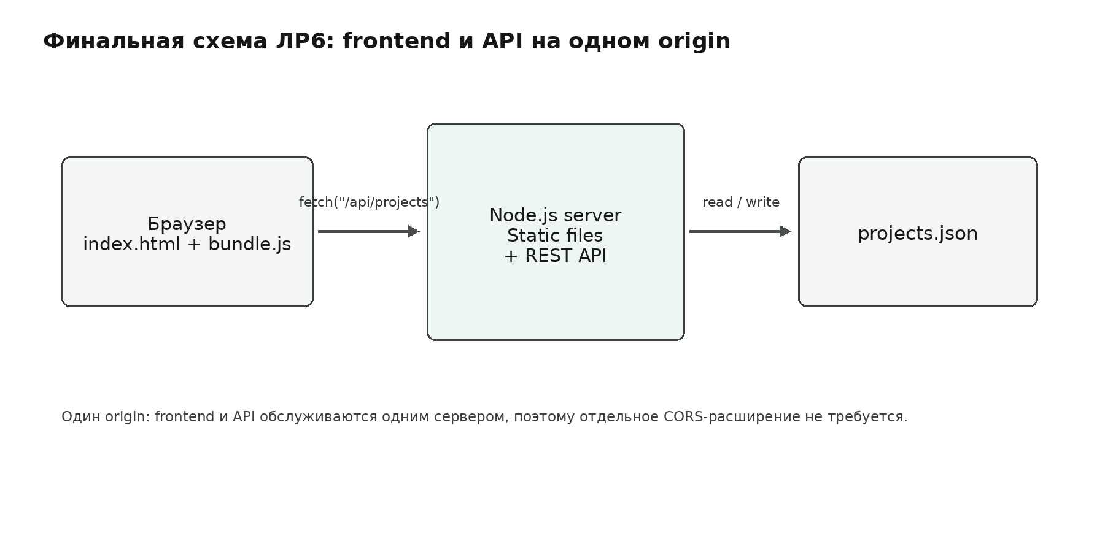
Рисунок 3 - Same-origin схема итоговой версии ЛР6

5.7 Связь с production CodeSlicer
Именно на этапе ЛР6 учебная архитектура становится наиболее похожей на текущий Local Hub CodeSlicer. В production-клиенте запросы также выполняются через fetch по относительным путям, а frontend и локальный API работают совместно. Различие состоит в том, что настоящий CodeSlicer использует собственный Python local API и значительно более сложную предметную модель, тогда как учебный модуль использует Node.js и projects.json только для выполнения требований курса [2].
Репозиторий также содержит отдельное VS Code extension на TypeScript: в extensions/vscode/package.json присутствуют tsc-скрипты compile/watch и TypeScript в devDependencies. Это хороший пример того, что bundling/compilation и TypeScript действительно являются частью реальной экосистемы проекта, хотя учебная ЛР6 может быть реализована проще [2].

5.8 Порядок демонстрации лабораторной работы № 6
Запустить сервер, который одновременно раздает frontend bundle и API.
В DevTools показать, что в Sources используется собранный bundle, а не отдельные исходные JS-файлы.
Выполнить фильтрацию и показать fetch-запрос в Network.
Показать, что CORS-расширение отключено и запрос проходит, потому что origin совпадает.
Открыть форму, изменить проект и сохранить его через PUT.
Добавить новую запись через POST и удалить существующую через DELETE.
Показать async/await и обработку response.ok в исходном коде.

5.9 Ответы на контрольные вопросы

5.9.1 Что такое Promise и fetch
Promise - объект, представляющий будущий результат асинхронной операции. Fetch API использует промисы для HTTP-запросов: fetch(url) возвращает Promise<Response>. Сам факт получения HTTP-ответа завершает fetch успешно даже при коде 404 или 500, поэтому приложение должно отдельно проверять response.ok или response.status.

5.9.2 Что такое async/await
async объявляет функцию, результат которой всегда оборачивается в Promise. await можно использовать внутри async-функции для ожидания другого Promise. Конструкция делает асинхронный код последовательным по форме, а ошибки можно обрабатывать обычным try/catch.

5.9.3 Что такое bundler
Bundler анализирует граф импортов frontend-проекта и формирует один или несколько файлов для публикации. Он может объединять модули, выполнять tree shaking, минификацию и преобразования. Примеры: esbuild, Vite/Rollup и Webpack.

5.9.4 Что такое Babel
Babel - транспайлер JavaScript. Он преобразует современный синтаксис в форму, совместимую с целевыми браузерами, и при необходимости подключает плагины и presets. Babel не является обязательным bundler-ом: часто он используется как отдельный этап внутри системы сборки.

5.9.5 Что такое TypeScript
TypeScript - надмножество JavaScript со статической системой типов. Код TypeScript компилируется в JavaScript. Типизация помогает находить ошибки до выполнения и упрощает поддержку крупных проектов. В CodeSlicer TypeScript используется, в частности, в исходниках VS Code extension, а сборка extension выполняется через tsc [2].

6 Связь лабораторных работ № 3-6
Все четыре лабораторные работы используют одну предметную сущность - проект, который может быть передан CodeSlicer для анализа. Меняется не смысл данных, а архитектурный способ работы с ними. Благодаря этому отчет представляет не четыре несвязанных задания, а последовательную эволюцию одного web-приложения.
ЛР | Источник данных | Клиент-серверное взаимодействие | Новый основной навык
3 | Mock-массив JavaScript | Нет отдельного API | Компоненты, коллекции, фильтрация, динамический DOM
4 | projects.json | REST API Node.js | HTTP-методы, маршруты, JSON, status codes
5 | projects.json через API | XMLHttpRequest, разные origins | AJAX, Network, CORS
6 | projects.json через API | fetch, async/await, same-origin | Promise, Fetch API, bundler, deployment

Такой путь соответствует общей логике дисциплины: сначала данные существуют непосредственно в клиентском коде, затем появляются сервер и API, после чего frontend подключается к backend сначала традиционным XHR, а затем современным fetch. На финальном этапе интерфейс и API разворачиваются совместно.

Заключение
В отчете рассмотрен CodeSlicer как реальный проект и как предметная область для лабораторных работ № 3-6. CodeSlicer решает задачу анализа влияния изменений в программной системе: строит граф проекта, сохраняет сведения о происхождении связей и предоставляет результаты через CLI, Local Hub, VS Code и AI-интеграции.
Для выполнения требований курса выделен отдельный учебный web-модуль управления анализируемыми проектами. В лабораторной работе № 3 он работает с mock-коллекцией и динамическими карточками. В лабораторной работе № 4 данные переносятся в JSON-файл и предоставляются через REST API Node.js. В лабораторной работе № 5 frontend подключается к API через XMLHttpRequest, что позволяет изучить AJAX и CORS. В лабораторной работе № 6 запросы переводятся на Fetch API и async/await, frontend собирается bundler-ом и размещается вместе с API на одном origin.
Такой подход сохраняет связь с производственным CodeSlicer, но не подменяет его реальную архитектуру учебной. Наиболее близким к production-схеме становится итог ЛР6: текущий Local Hub CodeSlicer также использует same-origin Fetch API и отделяет web-интерфейс от ядра анализа. В совокупности лабораторные работы демонстрируют последовательный переход от простого browser-side приложения к полноценной client-server архитектуре.

Список использованных источников
1. Репозиторий курса «Разработка интернет-приложений». Требования к лабораторным работам № 3-6. URL: https://github.com/iu5git/JavaScript
2. CodeSlicer. Репозиторий проекта и документация. URL: https://github.com/artemnoor/CodeSlicer
3. «Ваш AI-агент не понимает код. Он просто очень уверенно угадывает - поэтому мы создали SLICER». Хабр. URL: https://habr.com/ru/articles/1063004/
4. CodeSlicer Demo. URL: https://code-slicer.ru/demo/
5. MDN Web Docs. XMLHttpRequest, Fetch API, Promise, CORS. URL: https://developer.mozilla.org/
6. Node.js Documentation. URL: https://nodejs.org/docs/

Приложение А. Текст программ учебного модуля ЛР № 3–6
Ниже приведены исходники отдельного учебного приложения управления проектами в предметной области CodeSlicer. Это НЕ исходный код производственного CodeSlicer: production-система использует Python backend и собственную архитектуру. Учебный модуль создан для отработки JavaScript, Node.js, REST API, XMLHttpRequest, CORS и Fetch API. Полная структура исходников приложена вместе с отчётом.

А.1. package.json — npm scripts
Исходный файл: package.json. Всего строк: 12. Нумерация слева добавлена только для печатного отчёта.
0001 {
0002 "name": "codeslicer-learning-module",
0003 "version": "1.0.0",
0004 "private": true,
0005 "description": "Учебное приложение ЛР3–6 на тему CodeSlicer (не production CodeSlicer)",
0006 "scripts": {
0007 "start": "node server.js",
0008 "build": "node build.mjs",
0009 "test": "node --test tests/api.test.js"
0010 },
0011 "engines": { "node": ">=18" }
0012 }

А.2. projects.json — исходные данные API
Исходный файл: projects.json. Всего строк: 23. Нумерация слева добавлена только для печатного отчёта.
0001 [
0002 {
0003 "id": 1,
0004 "name": "CodeSlicer Core",
0005 "language": "Python",
0006 "description": "Анализ исходного кода, построение графа связей, impact analysis.",
0007 "status": "Готов к анализу"
0008 },
0009 {
0010 "id": 2,
0011 "name": "Local Hub",
0012 "language": "JavaScript",
0013 "description": "Локальный браузерный интерфейс для просмотра результатов анализа.",
0014 "status": "В работе"
0015 },
0016 {
0017 "id": 3,
0018 "name": "VS Code Cockpit",
0019 "language": "TypeScript",
0020 "description": "Панель разработчика для просмотра затронутых компонентов.",
0021 "status": "Готов к анализу"
0022 }
0023 ]

А.3. ЛР3: lab03/index.html
Исходный файл: index.html. Всего строк: 8. Нумерация слева добавлена только для печатного отчёта.
0001 <!doctype html><html lang="ru"><head><meta charset="utf-8">
0002 <meta name="viewport" content="width=device-width,initial-scale=1">
0003 <title>ЛР3 — CodeSlicer / mock projects</title>
0004 <link rel="stylesheet" href="../shared/style.css"></head>
0005 <body><header><div class="brand">Code<em>Slicer</em> / Learning Hub</div>
0006 <div class="header-right"><span class="tag">ЛР3 · Mock Data</span>
0007 <button class="secondary" id="header-home" type="button">Домой</button></div></header>
0008 <main><div id="app"></div></main><script src="app.js"></script></body></html>

А.4. ЛР3: lab03/app.js
Исходный файл: app.js. Всего строк: 73. Нумерация слева добавлена только для печатного отчёта.
0001 // ЛР3. Коллекция существует только в браузере (без запросов к серверу).
0002 const projects = [
0003 { id: 1, name: 'CodeSlicer Core', language: 'Python',
0004 description: 'Анализ кода и построение графа зависимостей.' },
0005 { id: 2, name: 'Local Hub', language: 'JavaScript',
0006 description: 'Браузерный интерфейс анализа проектов.' },
0007 { id: 3, name: 'VS Code Cockpit', language: 'TypeScript',
0008 description: 'Расширение VS Code для review изменений.' }
0009 ];
0010 const app = document.getElementById('app');
0011 let nextId = 4;
0012 let search = '';
0013 function node(tag, cls, text) {
0014 const el = document.createElement(tag);
0015 if (cls) el.className = cls;
0016 if (text !== undefined) el.textContent = text;
0017 return el;
0018 }
0019 function home() { location.hash = '#/'; render(); }
0020 function render() {
0021 app.replaceChildren();
0022 const match = location.hash.match(/^#\/project\/(\d+)$/);
0023 if (match) return renderDetails(Number(match[1]));
0024 const title = node('h1', '', 'Мои проекты для анализа');
0025 const lead = node('p', 'lead', 'Динамические карточки, фильтрация, просмотр, добавление и удаление.');
0026 const controls = node('div', 'controls');
0027 const input = node('input');
0028 input.placeholder = 'Поиск по названию или языку';
0029 input.value = search;
0030 input.oninput = event => { search = event.target.value; render();
0031 const next = app.querySelector("input"); next.focus();
0032 next.setSelectionRange(search.length, search.length); };
0033 const add = node('button', '', '+ Дублировать первый проект');
0034 add.onclick = () => {
0035 const first = projects[0];
0036 projects.push({ ...first, id: nextId++, name: first.name + ' (копия)' });
0037 render();
0038 };
0039 const back = node('button', 'secondary', 'Главная');
0040 back.onclick = home;
0041 controls.append(input, add, back);
0042 const cards = node('div', 'cards');
0043 projects.filter(p => (p.name + ' ' + p.language).toLowerCase()
0044 .includes(search.toLowerCase())).forEach(project => {
0045 const card = node('article', 'card');
0046 card.append(node('span', 'lang', project.language),
0047 node('h2', '', project.name), node('p', '', project.description));
0048 const actions = node('div', 'actions');
0049 const details = node('button', '', 'Подробнее');
0050 details.onclick = () => { location.hash = '#/project/' + project.id; };
0051 const remove = node('button', 'danger', 'Удалить');
0052 remove.onclick = () => {
0053 const i = projects.findIndex(p => p.id === project.id);
0054 if (i >= 0) projects.splice(i, 1);
0055 render();
0056 };
0057 actions.append(details, remove); card.append(actions); cards.append(card);
0058 });
0059 app.append(title, lead, controls, cards);
0060 }
0061 function renderDetails(id) {
0062 const project = projects.find(p => p.id === id);
0063 const title = node('h1', '', project ? project.name : 'Проект не найден');
0064 const panel = node('section', 'panel');
0065 if (project) panel.append(node('p', '', 'Язык: ' + project.language),
0066 node('p', '', project.description), node('p', '', 'ID: ' + project.id));
0067 const btn = node('button', '', '← На главную');
0068 btn.onclick = home; panel.append(btn);
0069 app.append(title, panel);
0070 }
0071 document.getElementById('header-home').onclick = home;
0072 window.addEventListener('hashchange', render);
0073 render();

А.5. ЛР4: server.js — Node.js REST API
Исходный файл: server.js. Всего строк: 102. Нумерация слева добавлена только для печатного отчёта.
0001 // ЛР4 и ЛР6: локальный Node.js API и раздача веб-страниц.
0002 // Библиотеки только стандартные, npm install не требуется.
0003 const http = require('node:http');
0004 const fs = require('node:fs');
0005 const path = require('node:path');
0006 const { URL } = require('node:url');
0007
0008 const PORT = Number(process.env.PORT || 8001);
0009 const DB = process.env.DB_PATH ? path.resolve(process.env.DB_PATH) : path.join(__dirname, 'projects.json');
0010 const CORS = process.env.ENABLE_CORS === '1';
0011 const types = { '.html': 'text/html', '.js': 'application/javascript',
0012 '.css': 'text/css', '.json': 'application/json' };
0013
0014 function send(res, code, value) {
0015 const body = JSON.stringify(value, null, 2);
0016 res.writeHead(code, { 'Content-Type': 'application/json; charset=utf-8' });
0017 res.end(body);
0018 }
0019 function readProjects() { return JSON.parse(fs.readFileSync(DB, 'utf8')); }
0020 function writeProjects(rows) { fs.writeFileSync(DB, JSON.stringify(rows, null, 2) + '\n'); }
0021 function loadBody(req) {
0022 return new Promise((resolve, reject) => {
0023 let input = '';
0024 req.on('data', chunk => {
0025 input += chunk;
0026 if (input.length > 100000) reject(new Error('Слишком большой запрос'));
0027 });
0028 req.on('end', () => {
0029 try { resolve(JSON.parse(input || '{}')); }
0030 catch { reject(new Error('Неверный JSON')); }
0031 });
0032 req.on('error', reject);
0033 });
0034 }
0035 function valid(body) {
0036 return body && typeof body.name === 'string' && body.name.trim() &&
0037 typeof body.language === 'string' && body.language.trim();
0038 }
0039 function serveFile(res, pathname) {
0040 let relative = pathname === '/' ? '/lab06/index.html' : pathname;
0041 if (relative.endsWith('/')) relative += 'index.html';
0042 const full = path.resolve(__dirname, '.' + relative);
0043 if (!full.startsWith(__dirname + path.sep)) return send(res, 403, { error: 'Forbidden' });
0044 fs.readFile(full, (err, body) => {
0045 if (err) return send(res, 404, { error: 'Not found' });
0046 res.writeHead(200, { 'Content-Type': (types[path.extname(full)] || 'text/plain') + '; charset=utf-8' });
0047 res.end(body);
0048 });
0049 }
0050 const server = http.createServer(async (req, res) => {
0051 const url = new URL(req.url, 'http://localhost:' + PORT);
0052 const route = /^\/api\/projects(?:\/(\d+))?$/.exec(url.pathname);
0053 // ЛР5: по умолчанию заголовки CORS отсутствуют. Для демонстрации
0054 // исправления: ENABLE_CORS=1 node server.js
0055 if (CORS && req.headers.origin) {
0056 res.setHeader('Access-Control-Allow-Origin', req.headers.origin);
0057 res.setHeader('Access-Control-Allow-Methods', 'GET,POST,PUT,DELETE,OPTIONS');
0058 res.setHeader('Access-Control-Allow-Headers', 'Content-Type');
0059 }
0060 if (req.method === 'OPTIONS') { res.writeHead(204); return res.end(); }
0061 if (!route) {
0062 if (url.pathname.startsWith('/api/')) return send(res, 404, { error: 'Маршрут не найден' });
0063 return serveFile(res, url.pathname);
0064 }
0065 const id = route[1] ? Number(route[1]) : null;
0066 try {
0067 const rows = readProjects();
0068 const item = id === null ? null : rows.find(row => row.id === id);
0069 if (req.method === 'GET' && id === null) {
0070 const q = (url.searchParams.get('search') || '').toLowerCase();
0071 return send(res, 200, rows.filter(row =>
0072 (row.name + ' ' + row.language).toLowerCase().includes(q)));
0073 }
0074 if (req.method === 'GET' && id !== null) {
0075 return item ? send(res, 200, item) : send(res, 404, { error: 'Проект не найден' });
0076 }
0077 if (req.method === 'POST' && id === null) {
0078 const body = await loadBody(req);
0079 if (!valid(body)) return send(res, 400, { error: 'Нужны поля name и language' });
0080 const project = { id: Math.max(0, ...rows.map(row => row.id)) + 1,
0081 name: body.name.trim(), language: body.language.trim(),
0082 description: String(body.description || ''), status: 'Новый' };
0083 rows.push(project); writeProjects(rows); return send(res, 201, project);
0084 }
0085 if (req.method === 'PUT' && id !== null) {
0086 if (!item) return send(res, 404, { error: 'Проект не найден' });
0087 const body = await loadBody(req);
0088 if (!valid(body)) return send(res, 400, { error: 'Нужны поля name и language' });
0089 Object.assign(item, { name: body.name.trim(), language: body.language.trim(),
0090 description: String(body.description || ''), status: 'Обновлён' });
0091 writeProjects(rows); return send(res, 200, item);
0092 }
0093 if (req.method === 'DELETE' && id !== null) {
0094 if (!item) return send(res, 404, { error: 'Проект не найден' });
0095 writeProjects(rows.filter(row => row.id !== id));
0096 res.writeHead(204); return res.end();
0097 }
0098 return send(res, 405, { error: 'Метод не поддерживается' });
0099 } catch (error) { return send(res, 500, { error: error.message }); }
0100 });
0101 server.listen(PORT, '127.0.0.1', () =>
0102 console.log('CodeSlicer учебное API: http://127.0.0.1:' + PORT));

А.6. ЛР5: lab05/index.html
Исходный файл: index.html. Всего строк: 12. Нумерация слева добавлена только для печатного отчёта.
0001 <!doctype html><html lang="ru"><head><meta charset="utf-8">
0002 <meta name="viewport" content="width=device-width,initial-scale=1">
0003 <title>ЛР5 — CodeSlicer / XHR & CORS</title>
0004 <link rel="stylesheet" href="../shared/style.css"></head>
0005 <body><header><div class="brand">Code<em>Slicer</em> / Learning Hub</div>
0006 <span class="tag">ЛР5 · XMLHttpRequest · CORS</span></header>
0007 <main><h1>Проекты через HTTP API</h1><p class="lead">Клиент отдельно от сервера. Загрузка через
XMLHttpRequest.</p>
0008 <div class="controls"><input id="search" placeholder="Фильтр по названию или языку">
0009 <button id="find">Найти</button><button id="new">+ Добавить (форма)</button><button class="secondary"
id="home">Главная</button></div>
0010 <div id="message" class="notice">Ожидание запроса к API...</div>
0011 <div id="list" class="cards"></div><section id="editor" hidden class="panel"></section>
0012 </main><script src="app.js"></script></body></html>

А.7. ЛР5: lab05/app.js — XMLHttpRequest
Исходный файл: app.js. Всего строк: 68. Нумерация слева добавлена только для печатного отчёта.
0001 // ЛР5. Намеренно используется XMLHttpRequest и отдельный порт API.
0002 const API = 'http://127.0.0.1:8001/api/projects';
0003 const $ = id => document.getElementById(id);
0004 function request(path, callback) {
0005 const xhr = new XMLHttpRequest();
0006 xhr.open('GET', API + path);
0007 xhr.onload = () => {
0008 if (xhr.status >= 200 && xhr.status < 300)
0009 callback(null, JSON.parse(xhr.responseText));
0010 else callback(new Error('HTTP ' + xhr.status));
0011 };
0012 xhr.onerror = () => callback(new Error('Запрос заблокирован: вероятен CORS или сервер недоступен'));
0013 xhr.send();
0014 }
0015 function message(text, type = '') {
0016 $('message').className = 'notice ' + type;
0017 $('message').textContent = text;
0018 }
0019 function loadProjects() {
0020 const query = encodeURIComponent($('search').value);
0021 request('?search=' + query, (error, rows) => {
0022 if (error) {
0023 $('list').replaceChildren();
0024 return message(error.message + '. Проверьте DevTools → Console/Network.', 'error');
0025 }
0026 message('Ответ сервера получен через XMLHttpRequest. Найдено проектов: ' + rows.length, 'good');
0027 $('list').replaceChildren(...rows.map(makeCard));
0028 });
0029 }
0030 function makeCard(project) {
0031 const card = document.createElement('article'); card.className = 'card';
0032 const lang = document.createElement('span'); lang.className = 'lang'; lang.textContent = project.language;
0033 const title = document.createElement('h2'); title.textContent = project.name;
0034 const description = document.createElement('p'); description.textContent = project.description;
0035 const actions = document.createElement('div'); actions.className = 'actions';
0036 const button = document.createElement('button'); button.textContent = 'Редактировать';
0037 button.onclick = () => editProject(project.id);
0038 actions.append(button); card.append(lang, title, description, actions);
0039 return card;
0040 }
0041 function showEditor(project, id = null) {
0042 $('editor').hidden = false;
0043 $('editor').replaceChildren();
0044 const heading = document.createElement('h2'); heading.textContent = id ? 'Редактирование проекта #' + id :
'Добавление проекта';
0045 const form = document.createElement('div'); form.className = 'form';
0046 for (const field of ['name', 'language', 'description']) {
0047 const label = document.createElement('label'); label.textContent = field;
0048 const input = document.createElement('input'); input.value = project[field] || '';
0049 label.append(input); form.append(label);
0050 }
0051 const note = document.createElement('p');
0052 note.className = 'lead'; note.textContent = 'ЛР5: кнопки «Сохранить» ещё нет.';
0053 const home = document.createElement('button'); home.textContent = 'На главную';
0054 home.onclick = () => { $('editor').hidden = true; loadProjects(); };
0055 $('editor').append(heading, form, note, home);
0056 $('editor').scrollIntoView({ behavior: 'smooth', block: 'start' });
0057 }
0058 function editProject(id) {
0059 request('/' + id, (error, project) => {
0060 if (error) return message(error.message, 'error');
0061 showEditor(project, id);
0062 });
0063 }
0064 $('new').onclick = () => showEditor({ name: '', language: '', description: '' });
0065 $('find').onclick = loadProjects;
0066 $('search').onkeydown = event => { if (event.key === 'Enter') loadProjects(); };
0067 $('home').onclick = () => { $('editor').hidden = true; $('search').value = ''; loadProjects(); };
0068 loadProjects();

А.8. ЛР6: lab06/index.html
Исходный файл: index.html. Всего строк: 12. Нумерация слева добавлена только для печатного отчёта.
0001 <!doctype html><html lang="ru"><head><meta charset="utf-8">
0002 <meta name="viewport" content="width=device-width,initial-scale=1">
0003 <title>ЛР6 — CodeSlicer / Fetch</title>
0004 <link rel="stylesheet" href="/shared/style.css"></head>
0005 <body><header><div class="brand">Code<em>Slicer</em> / Learning Hub</div>
0006 <span class="tag">ЛР6 · Fetch · async/await · bundle</span></header>
0007 <main><h1>Проекты для анализа</h1><p class="lead">Frontend и REST API работают на одном origin: данные
загружаются через Fetch API.</p>
0008 <div class="controls"><input id="search" placeholder="Поиск по названию или языку">
0009 <button id="refresh">Обновить</button><button id="new">+ Новый проект</button></div>
0010 <div class="notice" id="message">Загрузка данных...</div>
0011 <div class="cards" id="cards"></div><section id="editor" class="panel" hidden></section>
0012 </main><script src="/lab06/dist/bundle.js"></script></body></html>

А.9. ЛР6: lab06/src/api.js — Fetch API
Исходный файл: api.js. Всего строк: 21. Нумерация слева добавлена только для печатного отчёта.
0001 // Первая часть bundle: Promise-based работа с HTTP API.
0002 const api = {
0003 async request(path = '', options = {}) {
0004 const response = await fetch('/api/projects' + path, {
0005 ...options,
0006 headers: { 'Content-Type': 'application/json', ...(options.headers || {}) }
0007 });
0008 if (!response.ok) throw new Error('HTTP ' + response.status);
0009 return response.status === 204 ? null : await response.json();
0010 },
0011 list(query = '') { return this.request('?search=' + encodeURIComponent(query)); },
0012 one(id) { return this.request('/' + id); },
0013 save(project) {
0014 const update = Boolean(project.id);
0015 return this.request(update ? '/' + project.id : '', {
0016 method: update ? 'PUT' : 'POST',
0017 body: JSON.stringify(project)
0018 });
0019 },
0020 remove(id) { return this.request('/' + id, { method: 'DELETE' }); }
0021 };

А.10. ЛР6: lab06/src/app.js — форма сохранения
Исходный файл: app.js. Всего строк: 70. Нумерация слева добавлена только для печатного отчёта.
0001 // Вторая часть bundle: отображение интерфейса и обработчики событий.
0002 const $ = id => document.getElementById(id);
0003 function make(tag, className, text) {
0004 const el = document.createElement(tag);
0005 if (className) el.className = className;
0006 if (text !== undefined) el.textContent = text;
0007 return el;
0008 }
0009 function info(text, isError = false) {
0010 $('message').textContent = text;
0011 $('message').className = 'notice ' + (isError ? 'error' : 'good');
0012 }
0013 async function loadProjects() {
0014 try {
0015 const rows = await api.list($('search').value);
0016 $('cards').replaceChildren(...rows.map(card));
0017 info('Данные загружены через fetch. Проектов: ' + rows.length);
0018 } catch (error) { info(error.message, true); }
0019 }
0020 function card(project) {
0021 const article = make('article', 'card');
0022 const actions = make('div', 'actions');
0023 const edit = make('button', '', 'Редактировать');
0024 edit.onclick = () => openEditor(project.id);
0025 const remove = make('button', 'danger', 'Удалить');
0026 remove.onclick = async () => {
0027 try { await api.remove(project.id); await loadProjects(); }
0028 catch (error) { info(error.message, true); }
0029 };
0030 actions.append(edit, remove);
0031 article.append(make('span', 'lang', project.language),
0032 make('h2', '', project.name), make('p', '', project.description), actions);
0033 return article;
0034 }
0035 async function openEditor(id = null) {
0036 try {
0037 const project = id ? await api.one(id) :
0038 { name: '', language: '', description: '' };
0039 $('editor').hidden = false;
0040 $('editor').replaceChildren();
0041 $('editor').append(make('h2', '', id ? 'Редактировать проект' : 'Новый проект'));
0042 const form = make('form', 'form');
0043 const fields = {};
0044 for (const key of ['name', 'language', 'description']) {
0045 const label = make('label', '', key);
0046 const input = make('input'); input.name = key; input.value = project[key];
0047 input.required = key !== 'description';
0048 fields[key] = input; label.append(input); form.append(label);
0049 }
0050 const save = make('button', '', 'Сохранить'); save.type = 'submit';
0051 const cancel = make('button', 'secondary', 'Отмена'); cancel.type = 'button';
0052 cancel.onclick = () => { $('editor').hidden = true; };
0053 form.append(save, cancel);
0054 form.onsubmit = async event => {
0055 event.preventDefault();
0056 const value = Object.fromEntries(Object.entries(fields).map(([key, input]) => [key, input.value]));
0057 if (id) value.id = id;
0058 try {
0059 await api.save(value); $('editor').hidden = true;
0060 await loadProjects(); info('Проект сохранён через POST/PUT запрос.');
0061 } catch (error) { info(error.message, true); }
0062 };
0063 $('editor').append(form);
0064 $('editor').scrollIntoView({ behavior: 'smooth', block: 'start' });
0065 } catch (error) { info(error.message, true); }
0066 }
0067 $('refresh').onclick = loadProjects;
0068 $('new').onclick = () => openEditor();
0069 $('search').oninput = loadProjects;
0070 loadProjects();

А.11. ЛР6: build.mjs — сборка bundle.js
Исходный файл: build.mjs. Всего строк: 13. Нумерация слева добавлена только для печатного отчёта.
0001 // Простой учебный bundler без внешних зависимостей.
0002 // Объединяет два JavaScript-файла в один исполняемый bundle.
0003 import { readFileSync, writeFileSync, mkdirSync } from 'node:fs';
0004 import { dirname, join } from 'node:path';
0005 import { fileURLToPath } from 'node:url';
0006 const root = dirname(fileURLToPath(import.meta.url));
0007 const files = ['lab06/src/api.js', 'lab06/src/app.js'];
0008 const result = '(function () {\n"use strict";\n' + files.map(file =>
0009 '// Source: ' + file + '\n' + readFileSync(join(root, file), 'utf8')
0010 ).join('\n') + '\n})();\n';
0011 mkdirSync(join(root, 'lab06/dist'), { recursive: true });
0012 writeFileSync(join(root, 'lab06/dist/bundle.js'), result);
0013 console.log('Сборка завершена: lab06/dist/bundle.js');

А.12. shared/style.css — CSS интерфейсов
Исходный файл: style.css. Всего строк: 45. Нумерация слева добавлена только для печатного отчёта.
0001 :root { --bg: #080c0b; --panel: #121a17; --border: #28382e;
0002 --fg: #edf8f0; --muted: #a6b8aa; --accent: #61df79; --bad: #f58c8c; }
0003 * { box-sizing: border-box; }
0004 body { padding: 0; margin: 0; font-family: Arial, sans-serif;
0005 color: var(--fg); background: var(--bg); }
0006 header { padding: 23px 40px; border-bottom: 1px solid var(--border);
0007 display: flex; align-items: center; justify-content: space-between; }
0008 .brand { font-weight: 800; font-size: 24px; letter-spacing: .3px; }
0009 .brand em { color: var(--accent); font-style: normal; }
0010 .tag { font-size: 12px; border: 1px solid #356b45; padding: 7px 12px;
0011 color: var(--accent); border-radius: 100px; }
0012 .header-right { display: flex; align-items: center; gap: 14px; }
0013 main { max-width: 1150px; padding: 54px 32px; margin: auto; }
0014 h1 { font-size: 38px; margin: 5px 0 8px; letter-spacing: -1px; }
0015 .lead { color: var(--muted); margin-bottom: 31px; line-height: 1.6; }
0016 .controls { display: flex; gap: 14px; margin-bottom: 30px; flex-wrap: wrap; }
0017 input, textarea { padding: 14px 17px; color: var(--fg); font: inherit;
0018 background: #0c120e; border: 1px solid var(--border); border-radius: 11px;
0019 min-width: 250px; }
0020 input:focus, textarea:focus { outline: 1px solid var(--accent); }
0021 button { border: 1px solid #315a3c; color: var(--accent);
0022 background: #14281b; border-radius: 10px; padding: 12px 17px;
0023 font: inherit; cursor: pointer; }
0024 button:hover { background: #1c3826; }
0025 button.secondary { background: transparent; color: #cfdfd3; border-color: #425247; }
0026 button.danger { color: var(--bad); border-color: #563838; background: #2b1717; }
0027 .cards { display: grid; gap: 16px; grid-template-columns: repeat(3,minmax(0,1fr)); }
0028 .card { padding: 24px; background: var(--panel); border: 1px solid var(--border);
0029 border-radius: 15px; min-height: 260px; display: flex; flex-direction: column; }
0030 .card h2 { margin: 17px 0 8px; font-size: 20px; }
0031 .card p { color: var(--muted); line-height: 1.5; font-size: 14px; }
0032 .card .actions { margin-top: auto; display: flex; gap: 9px; flex-wrap: wrap; }
0033 .lang { font-size: 11px; color: var(--accent); border: 1px solid #355f40;
0034 border-radius: 100px; padding: 5px 9px; align-self: flex-start; }
0035 .panel { background: var(--panel); border: 1px solid var(--border);
0036 border-radius: 15px; max-width: 700px; padding: 30px; }
0037 .form { display: grid; gap: 12px; max-width: 500px; }
0038 .form input { width: 100%; } .form label { color: var(--muted); }
0039 .notice { background: #142019; color: #bed7c3; padding: 15px 20px;
0040 border: 1px solid var(--border); border-radius: 11px; margin: 20px 0; }
0041 .notice.error { color: #ffc5c5; background: #2d1717; border-color: #673737; }
0042 .notice.good { color: #a7fcc0; }
0043 pre { font-size: 13px; overflow: auto; background: #080d0a; padding: 20px; }
0044 @media (max-width: 850px) { .cards { grid-template-columns: 1fr; }
0045 header { padding: 18px; } main { padding: 30px 18px; } }

Приложение Б. Экранные формы и примеры выполнения
На следующих рисунках представлены воспроизведённые состояния интерфейса учебного модуля. Иллюстрации соответствуют разметке, тестовым данным и логике приложенных исходников; они подготовлены как демонстрационные экранные формы, а не как прямые снимки DevTools. Для подтверждения выполнения браузерных запросов при защите рекомендуется дополнительно показать приложение в браузере. Серверные GET/POST/PUT/DELETE проверены на работающем Node.js API.
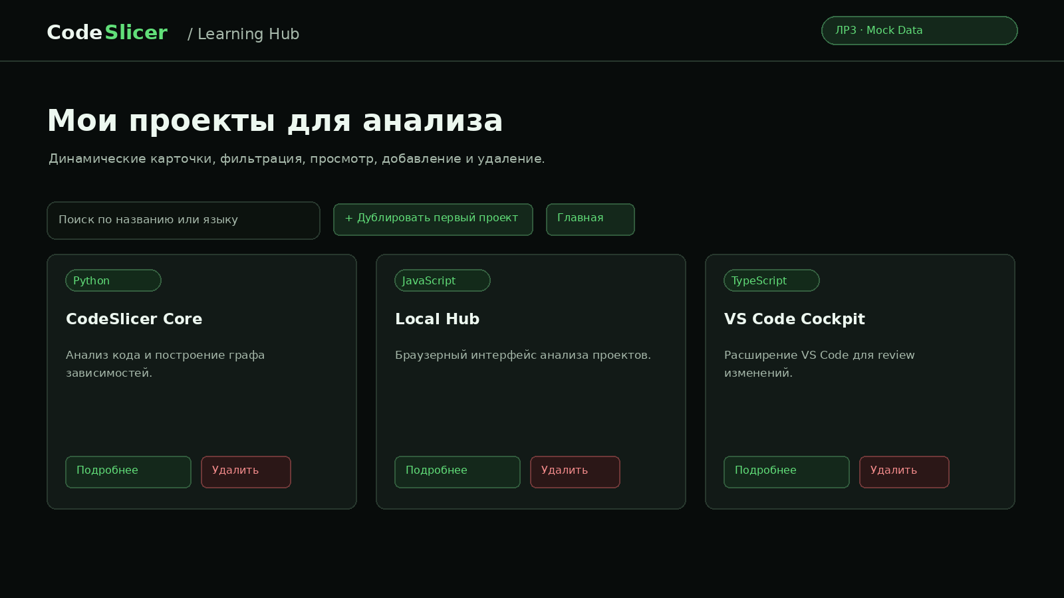
Рисунок Б.1 — ЛР3. Список проектов, фильтр и кнопки управления.
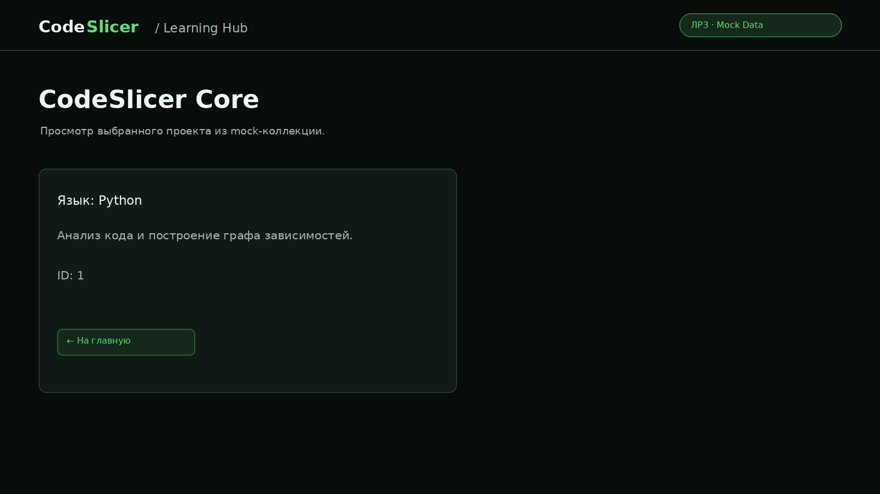
Рисунок Б.2 — ЛР3. Просмотр подробной информации о проекте.
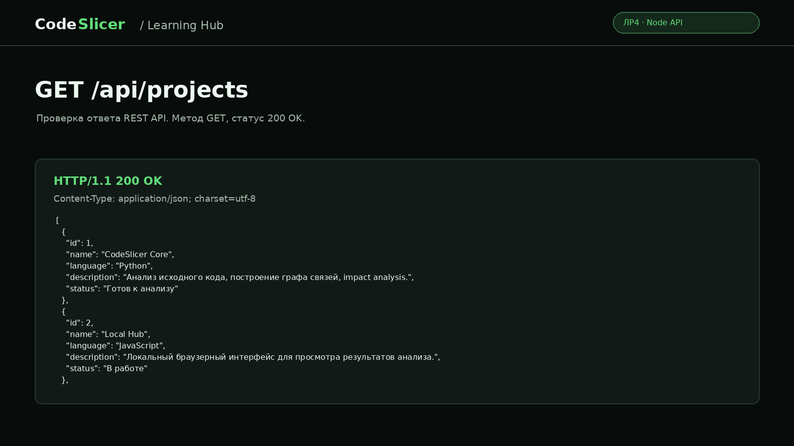
Рисунок Б.3 — ЛР4. Пример ответа GET /api/projects со статусом 200.
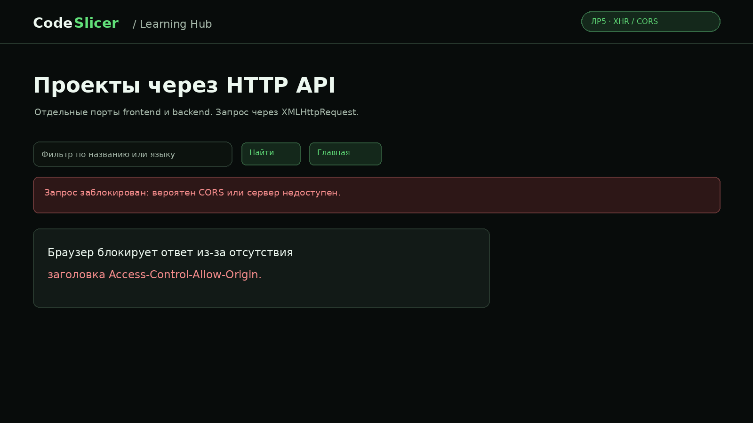
Рисунок Б.4 — ЛР5. Ошибка кросс-доменного XHR без CORS-заголовков.
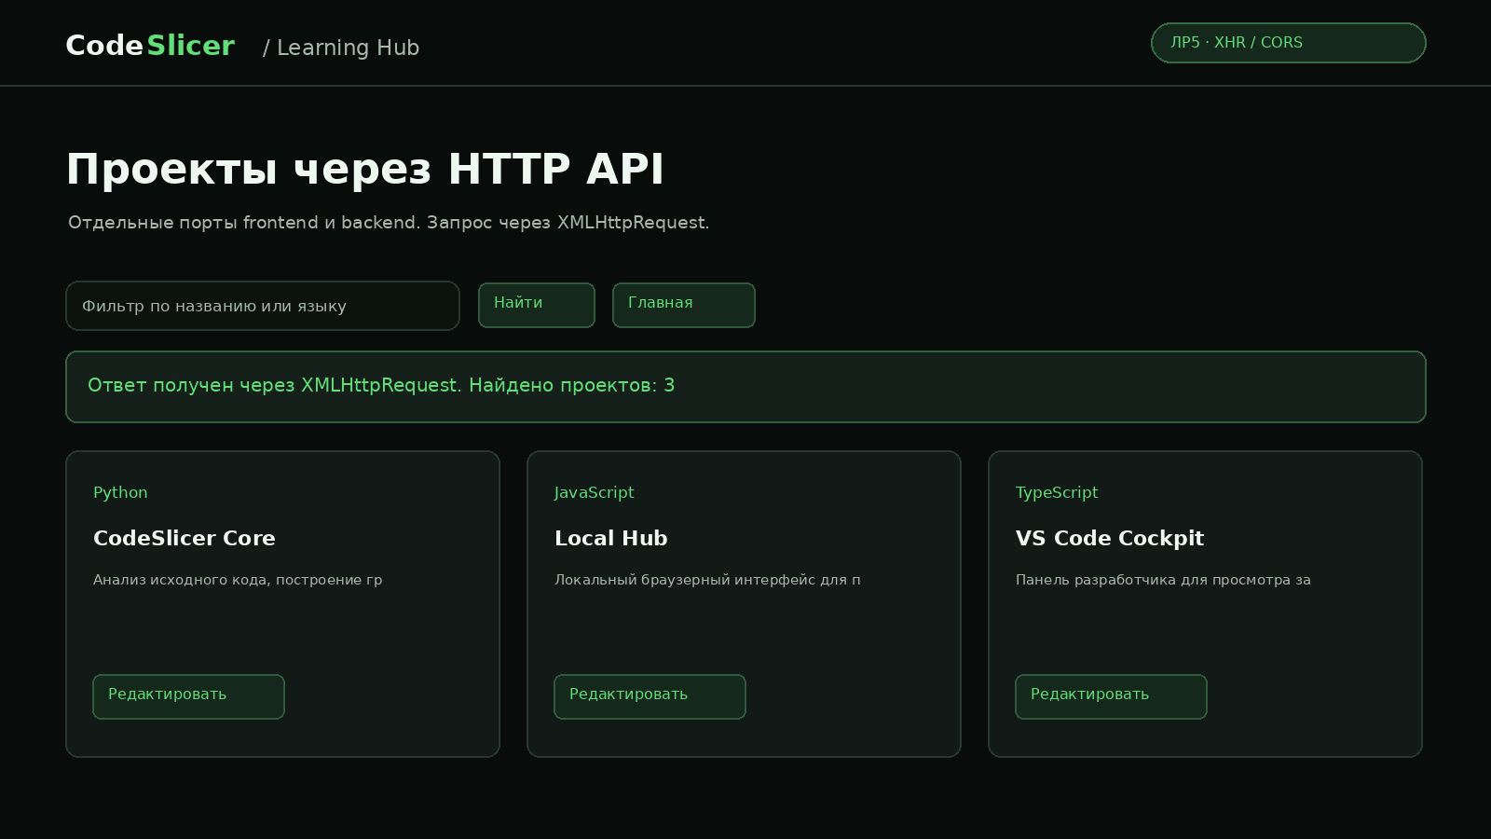
Рисунок Б.5 — ЛР5. Загрузка списка после разрешения CORS.
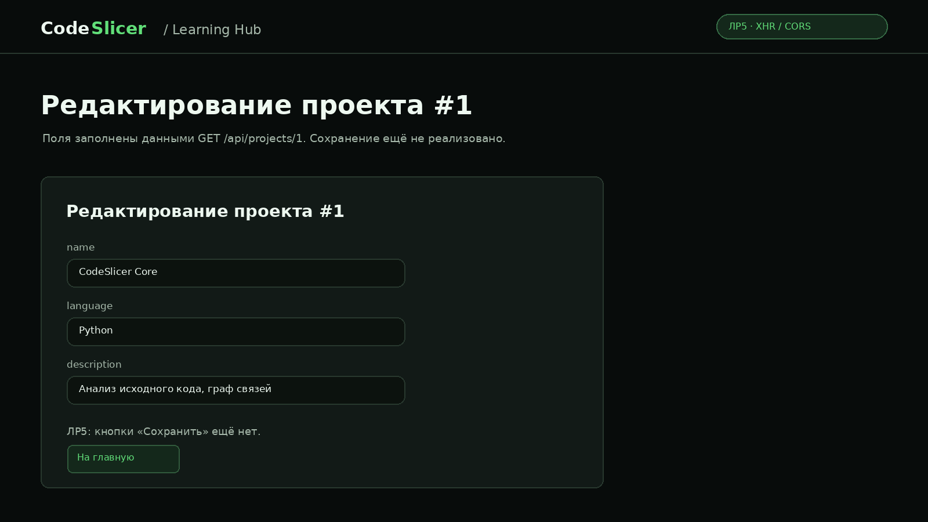
Рисунок Б.6 — ЛР5. Редактор данных без кнопки сохранения.
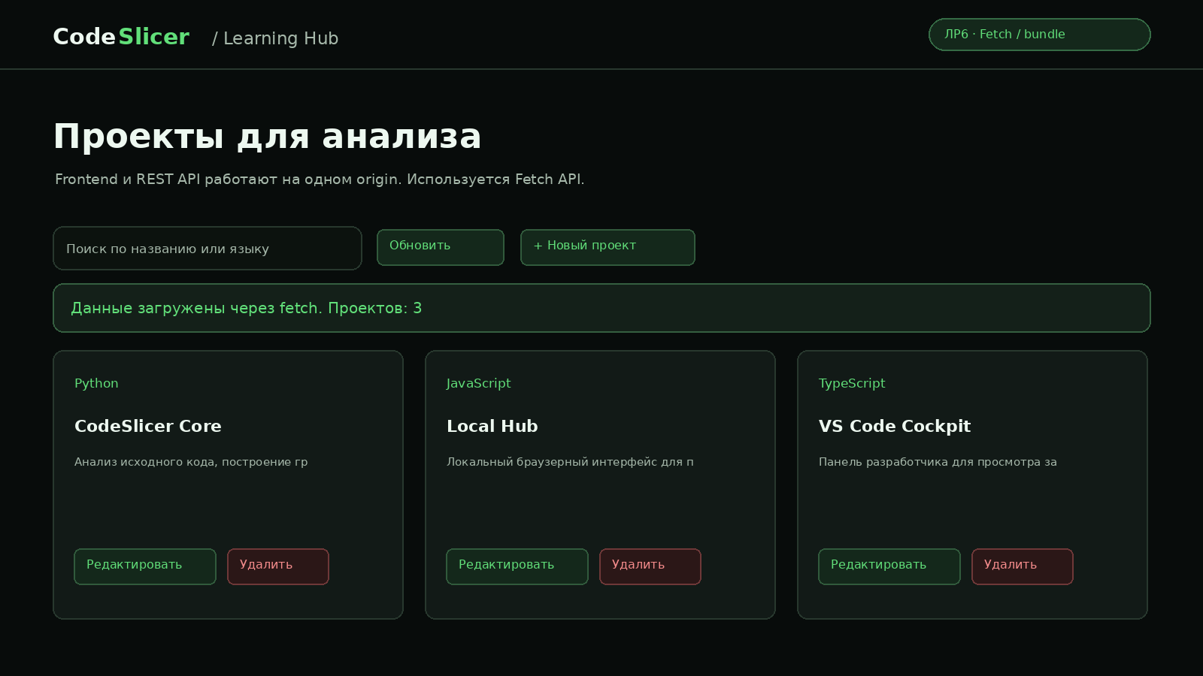
Рисунок Б.7 — ЛР6. Список проектов, загружаемый через Fetch API.
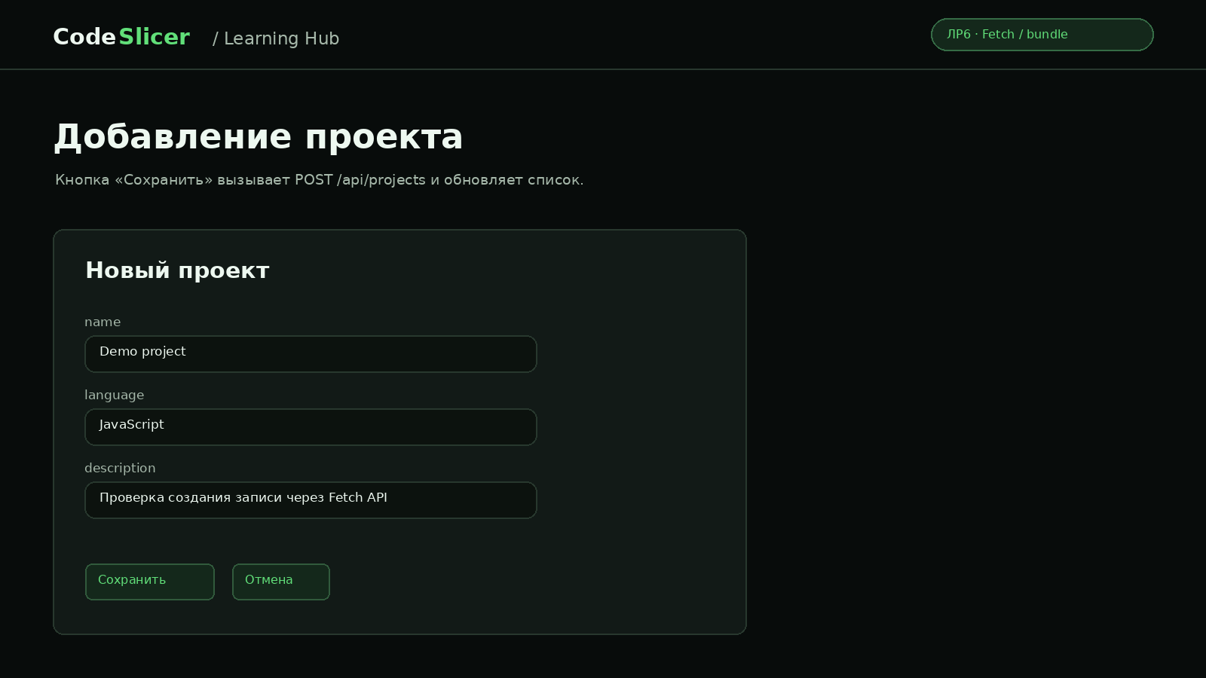
Рисунок Б.8 — ЛР6. Форма создания записи с сохранением через POST.

Приложение В. Проверка HTTP API
Для проверки сервер был запущен командой npm start; работа методов GET, POST, GET /:id, PUT и DELETE проверена HTTP-запросами. Получены коды состояния 200, 201, 200, 200 и 204 соответственно. После теста добавленная запись была удалена; исходная база проектов сохранена. Сборка bundle.js выполнена командой npm run build.

